Klassieke tafelschikking

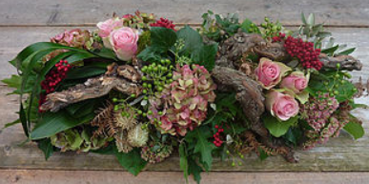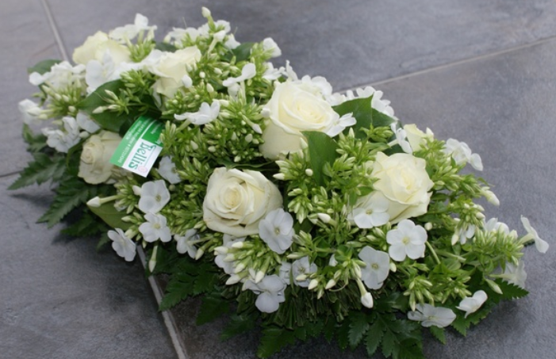

Achtergrond

Bij het maken van een tafelschikking kun je uitgaan van een klassieke of moderne vormgeving. Afhankelijk van de wens van de klant moet je als bloemist passend advies geven en de juiste materialen kiezen. Belangrijk bij de keuze is de omgeving/ruimte waar het bloemwerk komt te staan en de tafelaankleding. Je past het bloemwerk hierop aan qua vormgeving, kleur en materiaalkeuze.
Bij een klassieke tafelschikking kun je binnen de vormgeving kiezen om de materialen gemengd symmetrisch te verwerken, maar je kan de materialen ook op groepen verwerken. Belangrijk is dat je consequent bent in de uitvoering.

Bij het maken van een tafelschikking kan je gebruik maken van de steektechniek (in ondergrond met steekschuim of kant-en-klare houder) maar ook voor het werken vanuit steekbuisjes (al dan niet met frame). Ook kun je extra sfeer toevoegen door gebruik te maken van kaarsen in de schikking. Dit is ook afhankelijk van de gekozen vormgeving en stijl.

Werkwijze klassieke tafelschikking in steekschuim
- Steekschuim nat maken en in ondergrond klemmen (zorg voor gietrand en voldoende hoogte).
- Hoofdlijnen uitzetten (lengte minimaal 3x de breedte).
- Naar 1 centraal punt steken.
- Totaalvorm (symmetrisch) opvullen en afwerken zodat er geen steekschuim meer zichtbaar is.

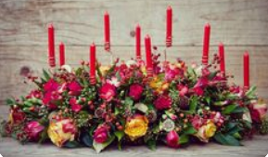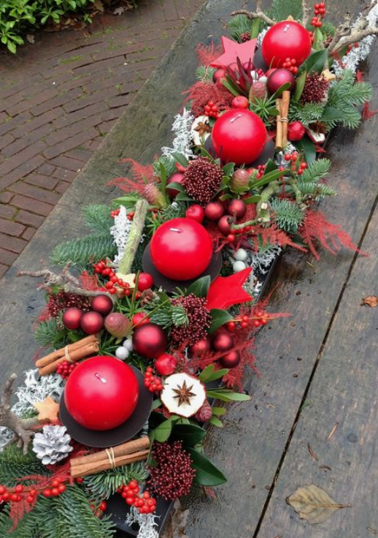

Eisen waaraan de schikking moet voldoen:
  - Vorm:
    - Juiste verhouding lengte/breedte/hoogte.
    - Consequent werken, symmetrisch/ op groepen.
    - Gelijkmatig doorwerken van hoogte naar punten en zijkant.
    - Aansluiting aan de tafel.

  - Techniek:
    - Goede afwerking, geen steekschuim meer zichtbaar.
    - Steekschuim niet kapt gestoken.
    - Alles naar 1 punt gestoken.
    - Materialen diep en stevig gestoken.
    - Goed gebruik hulpmaterialen (draad, steekschuim, decoratie)
    - Gietrand.
    - Schone ‘zuivere’ materialen (geen ‘vieze’ elementen), geen breuk (bloem/blad)

  - Materiaalkeuze:
    - Geen sterk geurende materialen.
    - Verschillende bloem/bladvorm (rond, pluim, scherm, kleine aar)
    - Houdbaarheid van de materialen op elkaar afgestemd.
    - Kleur (afgestemd op elkaar, passend bij tafel + opmaak).
    - Voldoende materialen
    - Verhouding bloem/ blad / bijmaterialen

Inspiratie/ variatie:

